主线分支 | 版本号 | 撰写者 | 编辑日期 | 审核人
3.2.2 | 0.0.5 | 王逸飞 | 2023.05.16
战斗义肢副本
黑色：正文文本
红色：着重文字
蓝色：配置表
绿色：图片说明

目录
1. 设计目的 1
2. 文档概述 1
3. 流程 1
4. 详细功能 1
4.1战斗义肢副本（遗迹探索） 1
4.2战斗义肢祈祷 7
4.3战斗义肢商店 10
5. 配置表 11
6. 功能拓展 11

设计目的
战斗义肢功能拓展，新增商店，副本和祈祷。

文档概述
纯界面交互与操作流程的基本说明，功能本身不变，没有类似规则玩法的补充。新开发功能将在其他文档另行说明。

流程
无。

详细功能
该界面入口位于伙伴详情，点击“战斗义肢”页签后进入独立界面。

4.1战斗义肢副本（遗迹探索）
战斗义肢副本位于战斗义肢界面的“副本”按钮，除此之外还能够从主界面的“副本”点击“遗迹探索（暂定命名）”（在下面新加一个）入口进入。
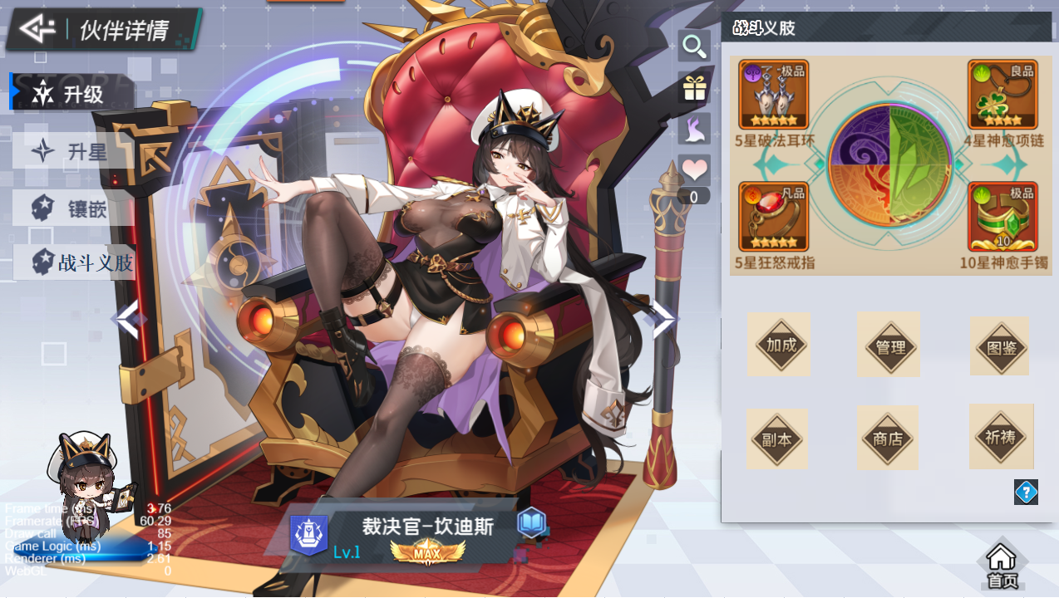
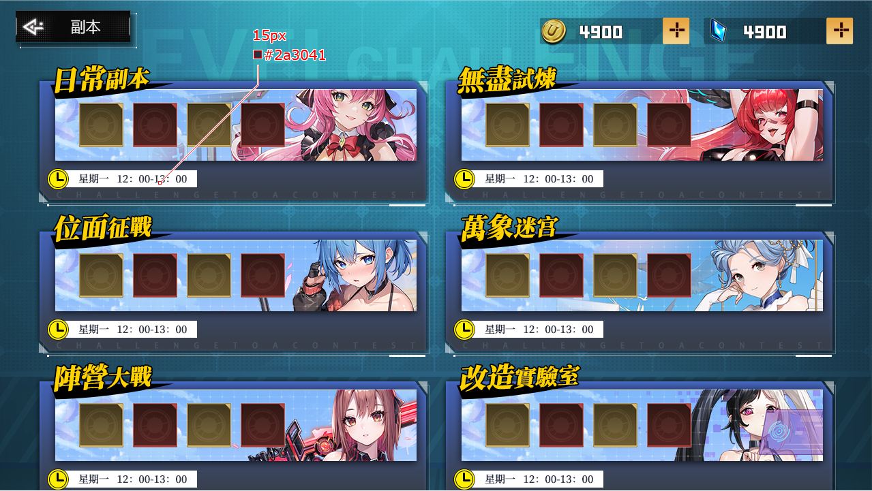——战斗义肢副本入口

4.1.1开启条件
遗迹探索副本开启条件：
- 世界等级达到90级（[dungeon_heaven_data]表[常量]分表open_world_lev键）；
- 个人等级达到90级（[dungeon_heaven_data]表[常量]分表open_lev键）

4.1.2界面说明
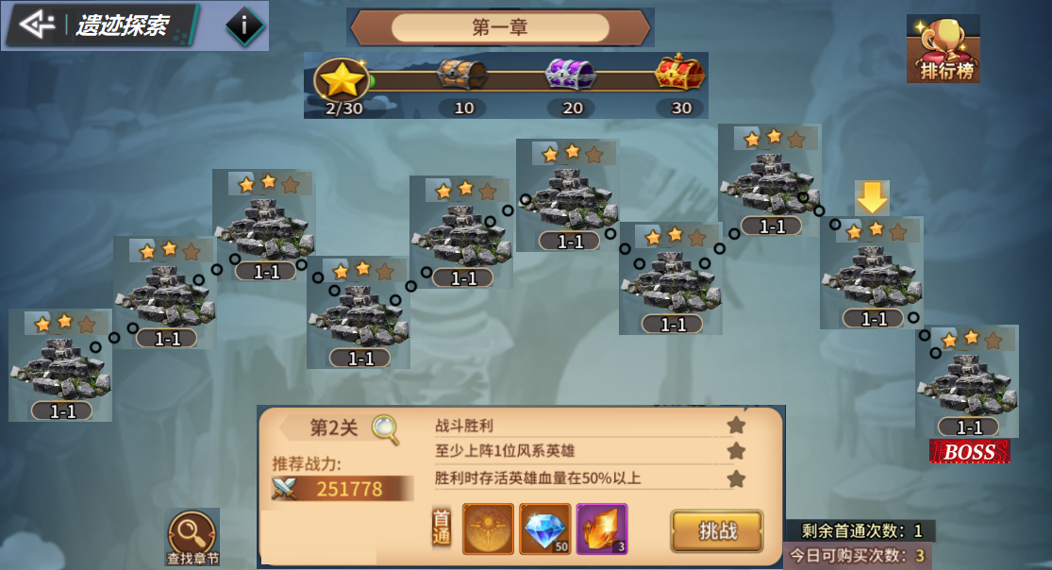
——遗迹探索主界面
遗迹探索副本界面
- 最顶部为章节信息，可以做成二次元风格，左侧为通用返回和tips按钮，点击后返回副本界面和打开tips（内容信息读取[dungeon_heaven_data]表[常量]分表的dunheaven_rule标签）；右边为排行榜按钮，点击后打开副本通关排行榜信息；
- 下方为本章节总星数进度条，达到一定星数后可领取宝箱道具，宝箱可以做成3个不同样式的图标，并且可领取时需要加上闪烁特效；
- 中间为副本主要部分，分为10个关卡，可以做成10个不同样式的遗迹，之后每个章节可以复用，上方为星级，初始都为空星，根据通关条件获得星，下方为章节-关卡的数字信息；每一章第10关固定为BOSS关卡（[dungeon_heaven_data]表[副本配置]分表的是否BOSS关卡字段），会在下方显示BOSS标识；
- 点击每个遗迹后会在该遗迹上方显示箭头标识，并且在界面下方显示本关卡的详情，具体会在后续说明；
- 左下角为“查找章节”按钮，具体界面会在后续说明；
- 右下角为剩余首通次数和今日可购买次数显示，右边有按钮可以购买次数，具体功能后续说明。

4.1.3操作说明
点击每个遗迹后会在该遗迹上方显示箭头标识，并且在界面下方显示本关卡的详情：
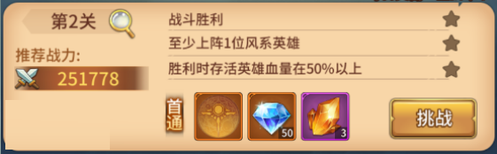——遗迹探索副本详情
- 左上角显示第几关，旁边的按钮点击后会显示本关的怪物信息弹窗，读取[dungeon_heaven_data]表[副本配置]分表的怪物ID字段，怪物头像点击无效；
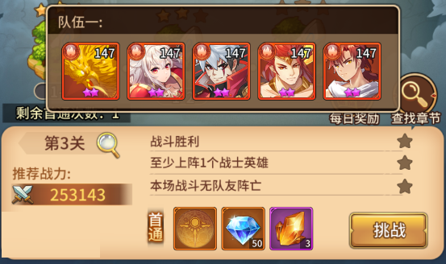——遗迹探索副本怪物信息弹窗
- 下方为推荐战力，读取[dungeon_heaven_data]表[副本配置]分表的推荐战力字段；
- 右边为通关条件，读取[dungeon_heaven_data]表[副本配置]分表的3星条件字段，旁边的星星初始为空，当战斗结束满足条件后会显示星星；
- 下方为关卡首通奖励，左侧显示“首通”字样，右边显示奖励道具图标，可以左右拖动，读取[dungeon_heaven_data]表[副本配置]分表的首通奖励字段；
- 右下方为“挑战”按钮，如该关卡还未挑战，点击后会有以下情况：
- 当剩余首通次数和今日可购买次数都为0时，点击后会飘动“挑战次数不足”的文字；
- 当剩余首通次数不足，但今日可购买次数足够时，点击后会弹出购买次数提示框：
点击“取消”返回主界面；
钻石不够时点击“确定”，飘动“钻石不足”的字样并关闭弹窗；
钻石足够时点击“确定”，飘动“购买成功”的字样并关闭弹窗，扣除钻石并增加1次挑战次数；
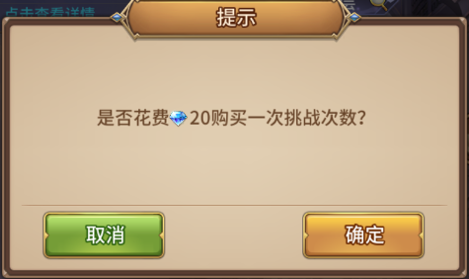——遗迹探索副本次数购买弹窗
- 当剩余首通次数足够时，会弹出预战斗编队界面，准备就绪后点击“出击”按钮进入战斗界面。
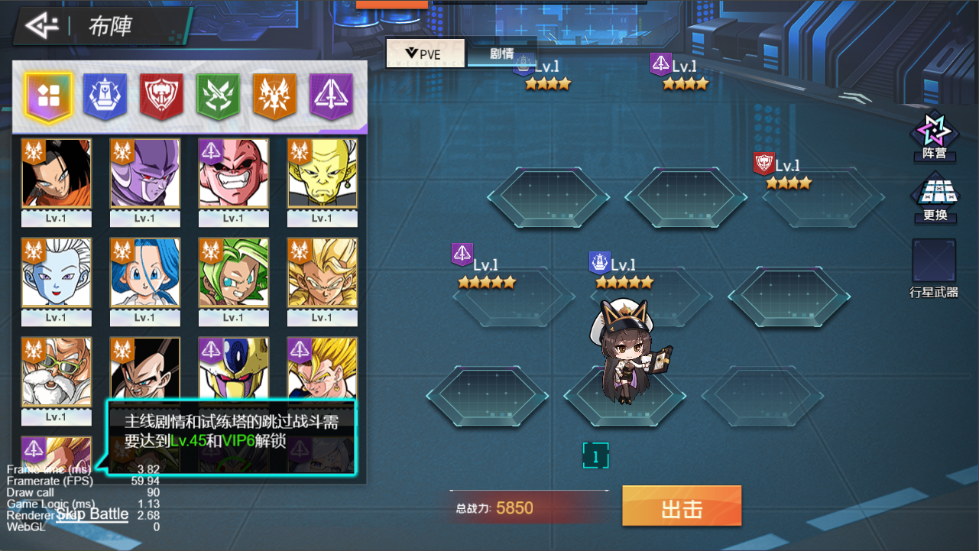
——预战斗界面
- 战斗成功和失败都会弹出相应通用结算界面，但稍有所不同，成功需要加上星级完成情况显示，失败还是使用通用界面不变；
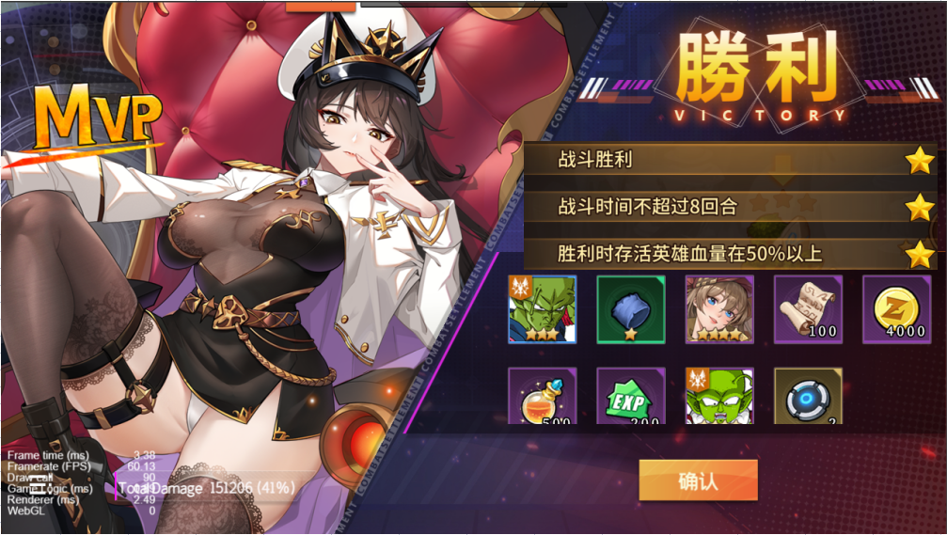——遗迹探索副本挑战成功结算界面
- 不同情况下关卡详情会有不同的界面表现，具体如下：
- 挑战失败不会消耗挑战次数，星显示为空，下方首通奖励为未领取状态；
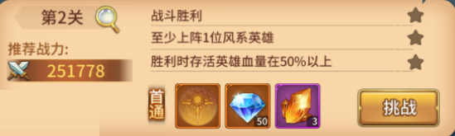——遗迹探索副本未挑战成功详情
- 通关但未达到3星条件，可以重复挑战并不消耗挑战次数，星根据具体情况显示，下方首通奖励为领取状态；
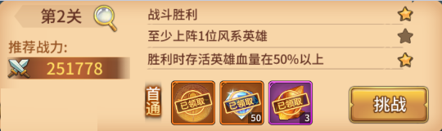——遗迹探索副本未完美挑战成功详情
- 达到3星条件，星全部显示，首通奖励和挑战按钮全部消失，只显示“完美通关”。
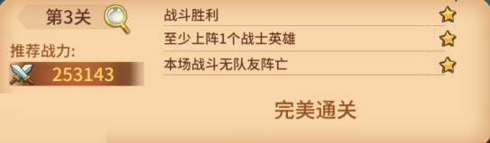——遗迹探索副本完美挑战成功详情
- 当本关挑战成功后会自动跳转至下关，一个章节10关都挑战成功会跳转至下一章节。

4.1.4其他说明

章节星数奖励
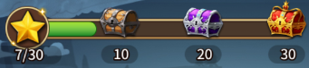——遗迹探索副本章节星数奖励进度条
- 左边显示星星的ui，下方显示数字进度，一般为x/30，右边为本章节总星数进度条，达到一定星数后可领取宝箱道具，宝箱可以做成3个不同样式的图标，在下方显示10，20，30字样，并且可领取时需要加上闪烁特效，读取[dungeon_heaven_data]表[章节星数奖励]分表的宝箱特效id字段；
- 点击每个宝箱都会出现奖励界面，目前把三档奖励做在一个界面，道具读取[dungeon_heaven_data]表[章节星数奖励]分表的奖励字段，右边默认为“前往”按钮，点击后会跳转至当前可挑战的关卡。当星数满足每档目标时，“前往”按钮会变成“可领取”状态并显示红点；当领取完奖励后会变成“已领取”状态，对应外部界面的宝箱也会变成已开启的状态。
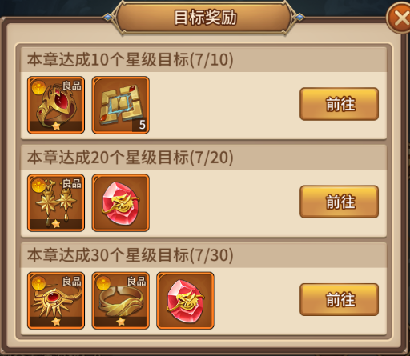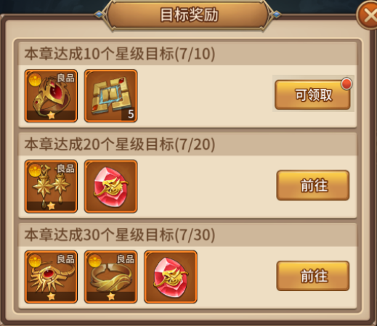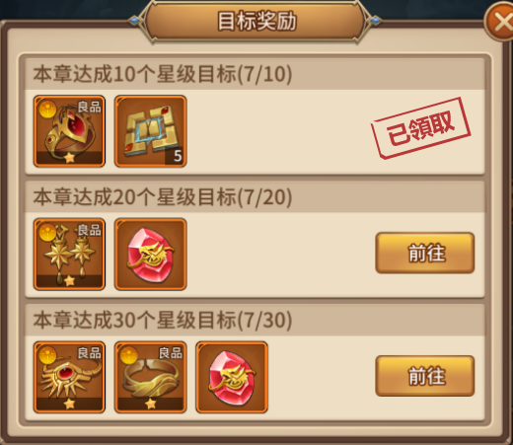
——遗迹探索章节星数奖励界面

查找章节
点击“查找章节”按钮后打开弹窗界面
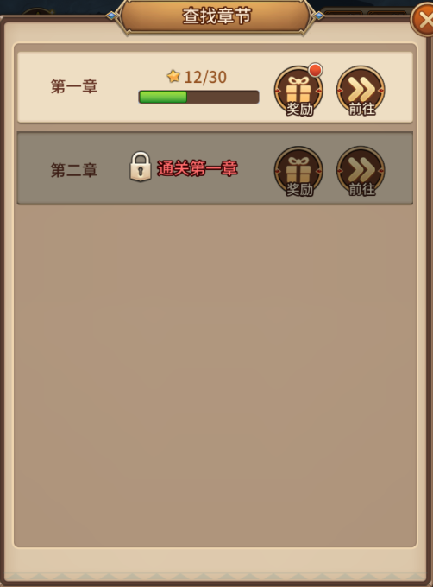
- 查找章节界面可以上下滑动，每一栏显示一章节，已通关或正在挑战的章节正常显示，未开启的章节显示为灰暗；
- 中间显示为章节星数和进度条，未开启的章节显示锁的图标和“通关第X章（前置章节）”字样；
- “奖励”按钮点击后显示章节星数奖励界面（同上），有可领取奖励时按钮上方会显示红点；
——遗迹探索章节星数奖励界面
- 点击“前往”按钮后页面会跳转至该章节的第一关。

首通次数
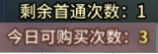
- 每日有2次免费首通次数，挑战失败不会消耗次数；
- 当免费首通次数用完后，再点击遗迹挑战后弹出购买次数的弹窗（目前不设置主动购买次数的按钮），可购买2次，价格读取[dungeon_heaven_data]表[挑战次数购买]分表的消耗钻石字段；

排行榜
点击排行榜按钮后显示遗迹探索副本排行榜
排行榜显示排名，玩家名字和头像，通关星数和章节，排名优先级：通关星数＞章节。
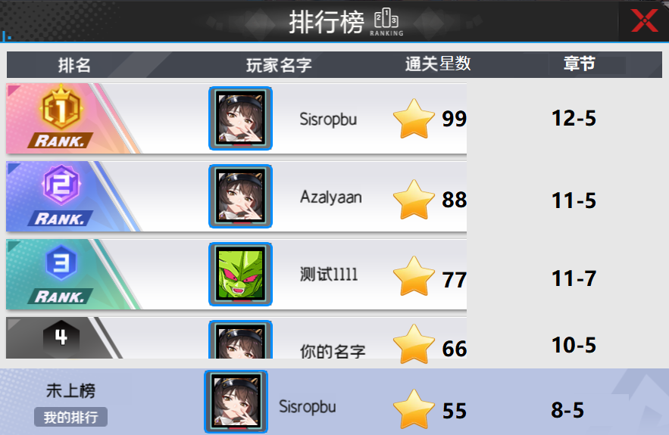
——遗迹探索排行榜

配置表
暂无。

功能拓展
暂无。

